本节介绍几个 cloud-init 的典型应用：设置 hostanme，设置用户初始密码，安装软件。

**设置 hostname**

cloud-init 默认会将 instance 的名字设置为 hostname。但这样不太方便，有时希望能够将二者分开，可利用 cloud-init 的set_hostname 模块实现。set_hostname 它会查询 metadata 中 hostname 信息，默认值就是 instance 的名字。我们可以指定自己的 hostname，方法是将下面的内容传给 cloud-init：

#cloud-config

hostname: my1.cloudman.cc

manage_etc_hosts: true

说明如下：

1. cloud-init 只会读取以 #cloud-config 开头的数据，所以这一行一定要写对。
2. hostname: my1.cloudman.cc 告诉 cloud-init 将 hostname 设置为 my1.cloudman.cc。
3. manage_etc_hosts: true 告诉 cloud-init 更新 /etc/hosts 文件。

接下来的问题是：如何将这些信息传给 cloud-init？

有三几种方法：

① instance 部署时，直接将其粘贴到 Customization Script 输入框中。

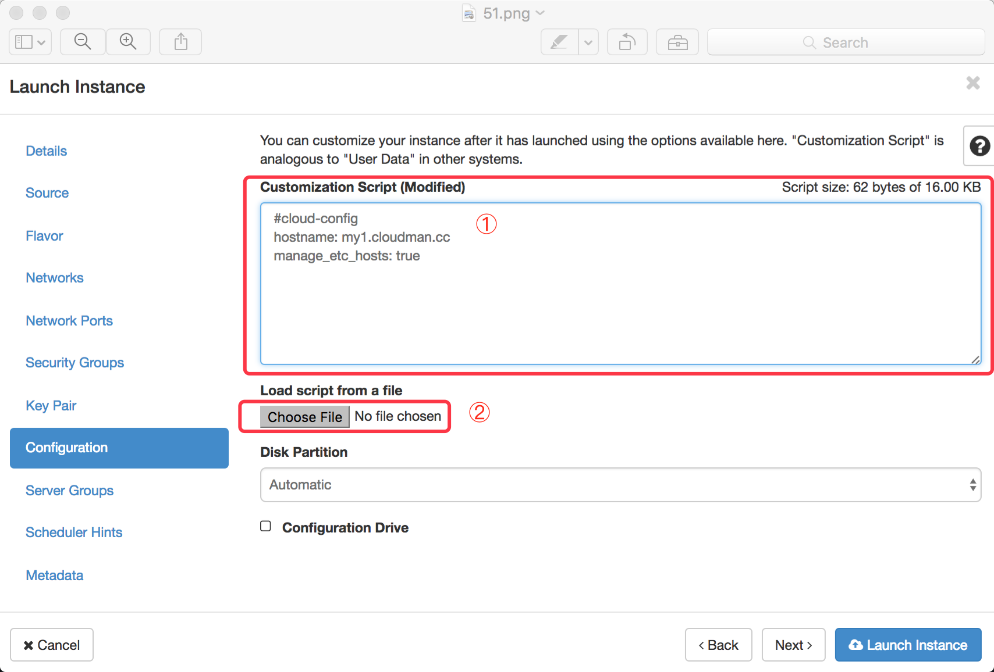

② 将其保存为文件，instance 部署时上传（上图 ② 所示）。

③ 将其保存为文件，命令行 nova boot 或者 openstack server create 部署 instance 时，使用参数 --user-data 传入。

部署成功后，hostname 正确设置，/etc/hosts 也相应更新。

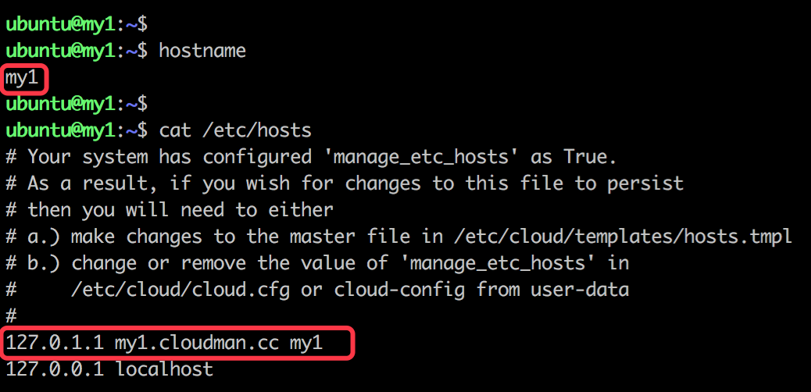

**定制用户初始密码**

官方的 cloud image 默认只能通过 ssh key 登录。我们可以利用set-passwords 模块为用户设置密码并启用密码登录。需要传入的脚本如下：

#cloud-config

chpasswd:

   list: |

       root:123456

       ubuntu:123456

   expire: false

ssh_pwauth: true

说明如下：

1. root 和 ubuntu 用户密码设置为 123456。
2. ssh_pwauth 启用密码登录。

instance 启动后 ssh 验证：

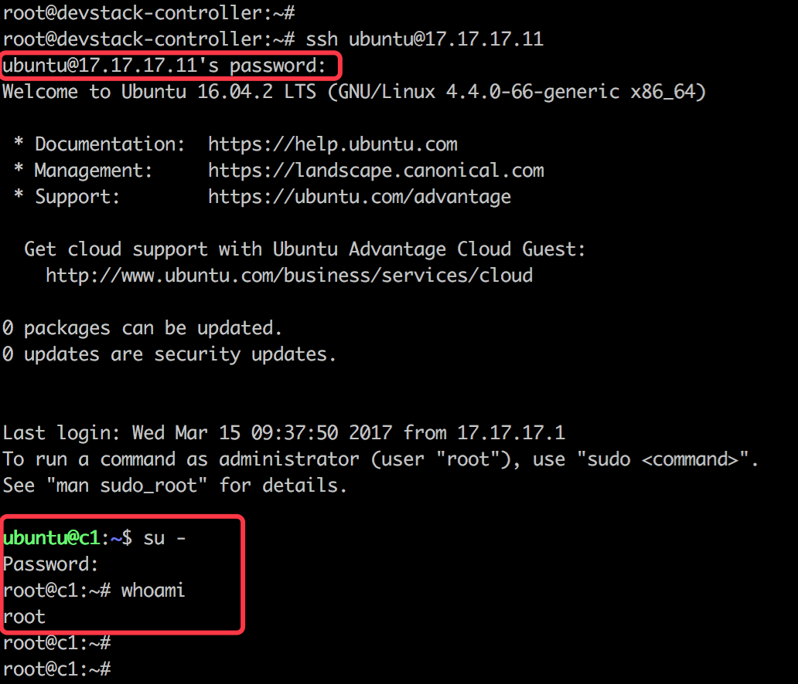

ubuntu 用户 ssh 密码登录成功，并且可通过密码切换到 root。

**安装软件**

标准镜像中不可能包含我们需要的所有软件，定制安装是不可避免的。一个办法是部署完后手动安装，另一个办法是通过 package-update-upgrade-install 模块让 cloud-init 自动为我们安装。

需要传入的脚本如下：

#cloud-config

apt:

 primary:

   - arches: [default]

     search:

       - http://1.2.3.4

packages:

- pwgen

- pastebinit

- [libpython2.7, 2.7.3-0ubuntu3.1]

说明如下：

1. apt 指定安装源的位置，这里为 [http://1.2.3.4](http://1.2.3.4/) 。如果是 yum 源则用 yum_repos 模块指定，具体用法可参看官网文档。
2. packages 指定需要安装的软件包，还可以指定具体版本。

instance 启动后可看到 /etc/apt/sources.list 中安装源已经更新为[http://1.2.3.4。](http://1.2.3.4/)

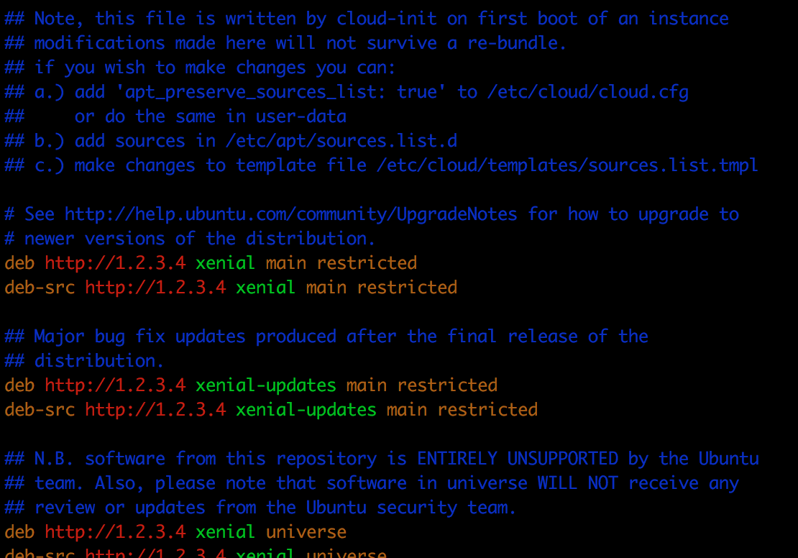

由于 [http://1.2.3.4](http://1.2.3.4/) 不是一个有效的 apt 源，安装肯定会失败，我们可以在 /var/log/cloud-init.log 看到失败的信息。

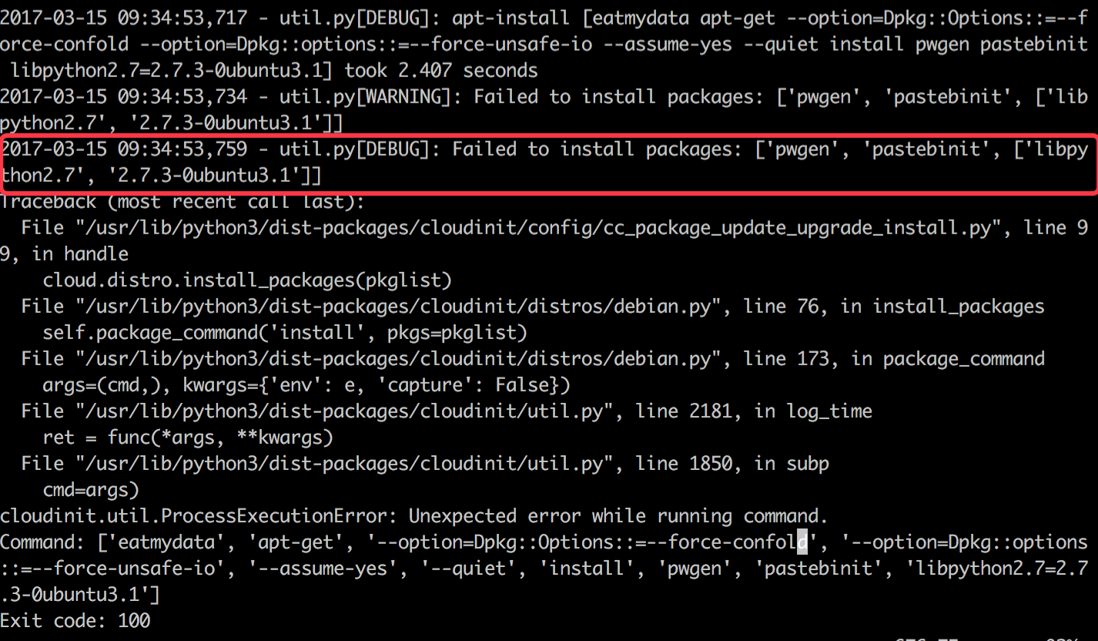

虽然失败了，但我们至少可以确定如下事情：

1. 传入的脚本是有效的，cloud-init 确实在尝试安装指定的软件。
2. /var/log/cloud-init.log 会完整地记录 cloud-init 运行的所有细节，是 debug 最重要的工具。

cloud-init 的模块众多，功能很全，是实现 instance 定制的神器。由于篇幅所限，这里只讨论了几个典型用例。更多用法以及示例可参看 [https://cloudinit.readthedocs.io](https://cloudinit.readthedocs.io/)

关于 Metadata 和 cloud-init 的主题就讨论到这里